平成2６年度大阪府企業立地促進条例に基づく
企業立地の状況等について

平成2７年８月

大 阪 府
（商工労働部成長産業振興室立地・成長支援課）
はじめに

大阪府では、大都市圏の総合的な魅力に基づく企業立地の促進を図り、もって中小企業の振興をはじめとする地域経済の振興と府民生活の向上に資することを目的に、企業立地促進条例（平成19年３月16日大阪府条例第８号）を制定しました。
この条例に基づき、企業立地の促進に努めてきた結果、企業の投資をはじめ外資系企業の進出など、その成果が現れています。
平成26年度における、府内の企業の設備投資は持ち直しの傾向にあり、医療関連の立地や、産業集積促進地域における再投資、外資系企業の大阪進出についても、前向きな動きが見られました。
このたび、平成26年度における企業立地の状況及び府が講じた企業立地の促進に関する施策について、同条例第６条の規定によりその概要をとりまとめましたので公表します。

目 次

１ 企業立地の状況について・・・・・・・・・・・・・・・・・・・・・・・・・・・・・・ １
- 平成26年度の概況・・・・・・・・・・・・・・・・・・・・・・・・・・・ １
（２）大阪府の工場立地の動向・・・・・・・・・・・・・・・・・・・・・・・・・・ ２
２ 府が講じた企業立地の促進に関する施策について（平成26年度）・・・・・・・・・・・ ４
（１）企業立地促進補助金の交付決定及び交付の実績・・・・・・・・・・・・・・・・・・ ４
（２）外資系企業等進出促進補助金の交付決定及び交付の実績・・・・・・・・・・・・・・ ６
（３）産業集積促進税制・・・・・・・・・・・・・・・・・・・・・・・・・・・・・・・ ８
（４）大阪府特区税制・・・・・・・・・・・・・・・・・・・・・・・・・・・・・・ ・10
（５）産業立地促進融資・・・・・・・・・・・・・・・・・・・・・・・・・・・・・・・ 12
（６）企業立地促進法に基づく支援・・・・・・・・・・・・・・・・・・・・・・・・・・13
<別表>産業集積促進地域の指定状況・・・・・・・・・・・・・・・・・・・・15

１ 企業立地の状況について
（１）平成26年度の概況
平成26年の経済産業省が行った工場立地動向調査の大阪府における工場立地件数（工場（研究所含む）を建設する目的をもって、1,000m²以上の用地を取得した件数）は15件となり前年と同数であった。また、研究所の立地件数は1件であった（前年0件）。
大阪府北部地域では、彩都ライフサイエンスパークに富士フイルムRIファーマ株式会社の土地取得により、同パークの20区画全てで立地企業（17企業）が決定した。また、大阪府南部地域では和泉市に全星薬品工業株式会社の新工場建設が発表された。

平成23年12月に夢洲・咲洲地区をはじめ北大阪地区、大阪駅周辺地区、関西国際空港地区、阪神港地区の5地区が「国際戦略総合特区」（以下「特区」という。）に指定され、それに伴い、平成24年12月に大阪府と大阪市が連携して、全国初の「地方税ゼロ」の制度を創設した。大阪府特区税制では、3年目にあたる平成26年度までに12社の事業認定を行った。引き続き、特区内への企業立地や投資活動を誘導し、大阪・関西が強みを持つライフサイエンス分野と新エネルギー分野のイノベーション創出により、更なる大阪経済の発展に繋げる。

企業立地におけるプロモーション活動としては、東京及び大阪で「大阪立地プロモーションセミナー」を大阪市と共催し、大阪の投資魅力を発信した。その他、個別企業訪問やベイエリア現地見学会の開催を行った。また、彩都建設推進協議会と共催で彩都西部地区や中部地区を中心としたセミナー・現地見学会を開催するなど、引き続き関係機関と連携した誘致活動を行った。

外資系企業誘致については、大阪外国企業誘致センター（O-BIC）を中心に、国内外でのプロモーション活動や進出意欲の高い企業へのきめ細かいサービス提供などの誘致活動を展開した。この結果、O-BIC設立以来、最高となる38社の誘致に成功した。産業別では、日本市場の開拓を目的とするサービス業の進出が引き続き顕著なほか、技術的、品質的に優れた日本の商品を本国等に輸出する目的の進出が、中国をはじめとするアジア企業には目立つ。

大阪府の補助金交付決定件数は、府内投資促進補助金が8件（前年度6件）、外資系企業等進出促進補助金が1件（前年度0件）であった。
具体的には、地元市町と連携し産業集積促進地域に対する工場立地が8件（枚方市1件、大東市１件、堺市1件、和泉市3件、岸和田市1件、泉南郡田尻町1件）、英語体験学習施設を運営する企業の立地に関するものが1件（吹田市）となった。

１
（２）大阪府の工場立地の動向

経済産業省が毎年実施する工場立地動向調査によると、平成26年の大阪府の工場立地件数は15件で、前年（15件）と同数、研究所の立地件数は１件であった（前年0件）。一方、工場立地面積については13haで、前年（30ha）に比べ17ha（56.7％）の減少となった。参考までに近畿・全国においては、工場立地件数、工場立地面積ともに前年に比べ、増加した。
大阪府の立地案件の内容をみると、工場立地面積の減少については、前年において大部分を用地面積が大きい太陽光発電施設が占めていたためであり、それを除いた前年１件あたりの平均敷地面積3.2千m²に対し、平均敷地面積は7.8千m²であり、前年より大きくなっている。これは、トリヴェール和泉などにおいて、大規模の工場用地が分譲されたためである。府内における工場用地が少なくなっている中、新たな用地の創出が企業の設備投資に結び付くものと考えられる。

 |  | 平成24年(1～12月) |  |  | 平成25年(1～12月) |  |  | 平成26年(1～12月)
 |  |  | 増減額 | 増減率 |  | 増減額 | 増減率 |  | 増減額 | 増減率
大阪府 | 件数 | 20 | +7 | +53.8% | 15 | ▲5 | ▲25.0% | 15 | - | -
大阪府 | 面積 | 31ha | +28ha | +933.3% | 30ha | ▲1ha | ▲3.2% | 13ha | ▲17ha | ▲56.7%
近畿 | 件数 | 198 | +35 | +21.5% | 203 | +5 | +2.5% | 240 | +37 | +18.2%
近畿 | 面積 | 258ha | +71ha | +38.0% | 412ha | +154ha | +59.7% | 420ha | +8ha | +1.9%
全国 | 件数 | 1,227 | +358 | +41.2% | 1,873 | +646 | +52.6% | 2,491 | +618 | +33.0%
全国 | 面積 | 3,138ha | +2,115ha | +206.7% | 7,527ha | +4,389ha | +139.9% | 7,711ha | +184ha | +2.4%

※経済産業省が実施する工場立地動向調査（毎年1月1日～12月31日の暦年）による。（直近年は速報値）
※対象は、製造業、電気・ガス・熱供給業のための工場（研究所含む）建設目的で取得（借地を含む）された1,000㎡以上の用地。
※近畿は、福井県、滋賀県、京都府、大阪府、兵庫県、奈良県、和歌山県の２府５県を指す。

２
◎大阪府内および近畿、全国の工場立地動向
件数 面積

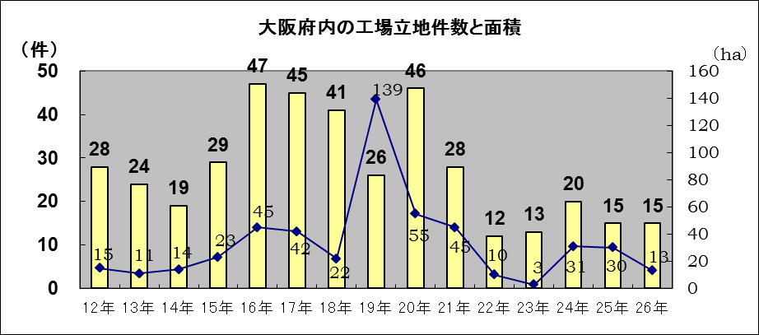

(参考）近畿の工場立地動向 （参考）全国の工場立地動向

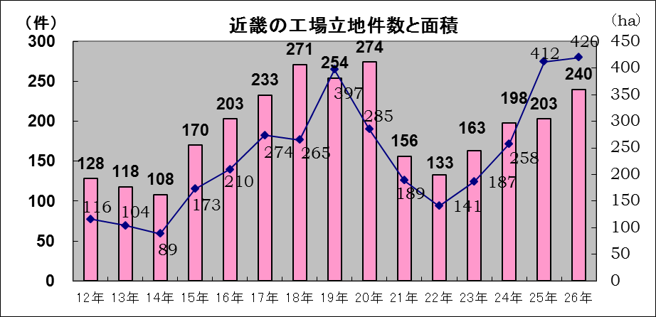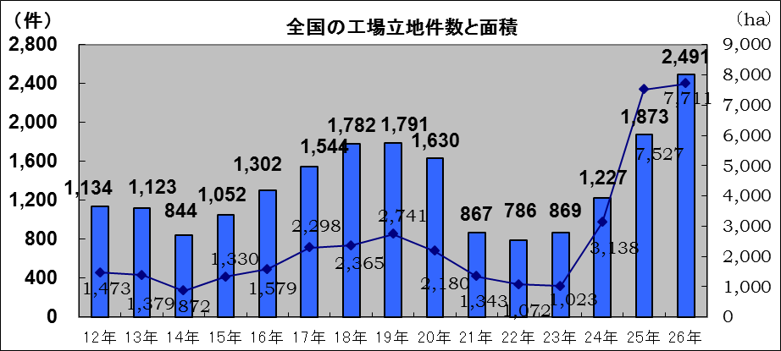
※工場立地動向調査近畿経済産業局公表資料から抜粋
３
２ 府が講じた企業立地の促進に関する施策について(平成26年度)

（１）企業立地促進補助金の交付決定及び交付の実績
地域経済の振興と府民生活の向上を図る目的で制定した「大阪府企業立地促進条例」に基づき、補助対象地域において工場又は研究開発施設等を設置する企業に対して、企業立地促進補助金を交付した。

企業立地促進補助金の交付については、平成26年度において新たに9件1億9,151万円の交付決定を行った。前年度の交付決定6件に比べ3件増加した。
なお、同年度における補助金交付額は、継続交付分も含めて11件16億3,230万円となった。

- 先端産業補助金（平成24年度をもって事業終了）

◎平成26年度補助金新規交付決定： ― 件 ― 万円

◎平成26年度補助金交付実績（平成24年度以前の交付決定企業分）： ３ 件 １５億３，２００ 万円
〔制度の概要〕
補助対象者 | 補助対象地域 | 補助対象経費及び補助率 | 補助限度額
補助対象地域において、バイオ･ライフサイエンス、ロボット、情報家電、新エネルギー等の分野で先端的な事業を行う企業 | りんくうタウン、阪南スカイタウン、彩都ライフサイエンスパーク、ちきりアイランド(阪南２区)、住之江区平林北地区 | - 家屋及び償却資産の取得に係る経費  補助率5%  - 家屋に対する賃料(当初2年間。彩都ライフサイエンスパークのみ)  補助率50% | 150億円  (１補助対象  地域あたり)

４
② 府内投資促進補助金

a. 再投資に対するもの

◎平成26年度補助金新規交付決定： ８ 件 １億７，１５１ 万円

交付先企業 |  | 業種 | 立地場所 | 補助対象経費 | 交付決定額
神洲通商株式会社 | 建設機械用各種部品等の加工等 |  | 枚方市 | 1億2,603万円 | 1,260万円
株式会社前川工業所 |  | 粉砕機の研究開発、製造 | 大東市 | 1億8,434万円 | 1,843万円
中村鉄工株式会社 | 金属製品の加工 |  | 堺市 | 1億5,680万円 | 1,568万円
全星薬品工業株式会社 | 医薬品の製造 |  | 和泉市 | 18億5,300万円 | 3,000万円
阪本薬品工業株式会社 | 工業用薬品の研究開発 |  | 和泉市 | 7億8,000万円 | 3,000万円
エースシステム株式会社 | 業務用炊飯装置の製造 |  | 和泉市 | 1億 446万円 | 1,045万円
株式会社ディアローラ | 化粧雑貨品・化粧品の製造 |  | 岸和田市 | 3億 500万円 | 3,000万円
村瀬炉工業株式会社 | 工業用炉・環境設備等の製造 |  | 泉南郡田尻町 | 2億4,350万円 | 2,435万円

◎平成26年度補助金交付実績： ６ 件 ６，６３７ 万円

〔制度の概要〕
補助対象者 | 補助対象地域 | 補助対象経費及び補助率 | 補助限度額
補助対象地域で工場又は研究開発施設の新築・増改築を行う企業 | 産業集積促進地域  （別表参照） | ①投資に対する補助  家屋及び償却資産の取得に係る経費  補助率5%又は10%  ②法人事業税相当額に対する補助  操業開始年度の翌年度及び翌々年度の事業活動に賦課される法人事業税相当額  補助率50％ | - 3千万円  - 2千万円

b. 先端産業の研究開発施設に対するもの

◎平成26年度補助金新規交付決定： ０ 件 ０ 万円

◎平成26年度補助金交付実績： ２ 件 ３，３９３ 万円
５
〔制度の概要〕
補助対象者 | 補助対象地域 | 補助対象経費及び補助率 | 補助限度額
ﾊﾞｲｵ･ﾗｲﾌｻｲｴﾝｽ、ﾛﾎﾞｯﾄ、情報家電、新ｴﾈﾙｷﾞｰ等の分野のうち、先端的な研究開発施設の新築、増改築を行う企業 | 中小企業新事業活動促進法に基づく「高度技術産学連携地域」及び研究開発施設の投資促進を奨励する基本方針を有するものとして知事の定める市町村 | ①投資に対する補助  家屋及び償却資産の取得に係る経費  補助率5%又は10%  ②法人事業税相当額に対する補助  操業開始年度の翌年度及び翌々年度の事業活動に賦課される法人事業税相当額  補助率50% | ① 3千万円  ② 2千万円  ５

（２）外資系企業等進出促進補助金の交付決定及び交付の実績

◎平成26年度補助金新規交付決定： １ 件 ２，０００ 万円

交付先企業 | 業種 | 立地場所 | 補助対象経費 | 交付決定額
株式会社YBM JAPAN | 英語体験学習施設の運営 | 吹田市 | 3億9,353万円 | 2,000万円

◎平成26年度補助金交付実績（平成24年度以前の交付決定企業分）: ０ 件 ０万円
〔制度の概要〕

補助対象者 | 補助対象地域 | 補助対象経費及び補助率 | 補助限度額
本社もしくはアジア拠点等を設置して大阪府内に進出する外資系企業等 | 大阪府内 | ①家屋取得の場合  家屋及び償却資産の取得に係る経費  補助率5％  ②家屋賃貸の場合  家屋賃料等の1／3（要件達成後２年間) | ①1億円  ②6千万円  ただし、雇用人数により上限額が異なる

≪外資系企業の進出支援≫

大阪府では、大阪市・大阪商工会議所と連携し、平成13年４月に共同で設立した大阪外国企業誘致センター（O-BIC）の運営を通して、大阪への進出を希望する外国企業へのワンストップサービスを展開している。
26年度に、O-BIC外資系企業進出支援事業（注１）について25件の利用があったほか、大阪ビジネス交流クラブ（注２）を2回実施するなど、進出支援や既に進出した企業の支援を行った。また、O-BIC独自の招聘事業については、進出熟度の高い米国企業1社、タイ・ミャンマー企業4社、カナダ企業4社等を大阪へ招聘し、在阪企業との商談の場を設けた。このほか、海外でのプロモーション活動では、アメリカで開催された新エネルギー分野の国際見本市「Solar Power International」などへ参加し、大阪のビジネスポテンシャルの紹介、外資系企業との個別面談などを行った。また、中国、英国でも、現地企業や政府系機関に向けて大阪の投資環境などについて情報発信、意見交換を行った。
６
これらの活動の結果として、O-BIC設立以来、最高となる38社の誘致に成功した。国・地域別件数では、特にアジア地域からの進出が全体の約8割を占めて31件となった。産業別では、日本市場の開拓を目的とするサービス業の進出が引き続き顕著なほか、中国をはじめとするアジア企業に技術的、品質的に優れた日本の商品を本国等に輸出する目的の進出が多かった。
また、外資系企業等進出促進補助金については、平成26年度の交付決定は１件であった。

- 外資系企業進出支援事業･･･進出に要する一部経費の負担軽減を行う制度。O-BICに登録されたサポート企業が行うサービスの
提供で、本店又は支店の設置までに係る以下の経費について、実費を限度に指定する額を支援。
○登記に係る経費：1利用者あたり10万円
○在留資格の取得に係る経費：1利用者あたり5万円
- 大阪ビジネス交流クラブ･･･これまで大阪進出支援を行った外資系企業等を対象に、進出企業相互及び進出企業と在阪企業の
間の交流を促進する事業を実施。

〔過去３年間のO-BIC誘致実績〕
平成24年度 | 平成25年度 | 平成26年度
32件 | 30件 | 38件
※上記件数のうち  (ア)主な国・地域別件数  ①中国 11件  ①韓国 11件  ③米国 2件  (イ)主な業種、目的別件数  ①輸入製造販売 13件  ②サービス 11件  ③貿易 6件 | ※上記件数のうち  (ア)主な国・地域別件数  ①中国 12件  ②台湾 7件  ③韓国 4件  (イ)主な業種、目的別件数  ①輸入製造販売 13件  ②サービス 11件  ③貿易 2件  ③公的機関等 2件  ③IT・ﾊﾞｲｵ・R&D 2件 | ※上記件数のうち  (ア)主な国・地域別件数  ①中国 17件  ②韓国 10件  ③英国 4件  (イ)主な業種、目的別件数  ①サービス 14件  ②輸入製造販売 13件  ③貿易 8件

７
（３）産業集積促進税制

府内の産業集積を税制面から促進するため、市町村からの申請に基づき産業集積促進地域を指定し、市町村が税制等で優遇措置を講じる場合に対象不動産の取得に係る不動産取得税の２分の１に相当する税額を軽減。

対象地域 | 産業集積促進地域（P１５参照）
対象不動産 | 各産業集積促進地域の指定公示日から平成28年3月31日まで（地域の変更又は指定解除があった場合はその公示日まで）の対象期間中に、当該地域内において取得した工場、研究所、倉庫の家屋^{＊１}又はその敷地である土地^{＊２}  ＊１対象家屋  家屋は、自己の事業（風俗営業等及び風俗営業等に利用させる目的で不動産を貸し付ける事業を除く。）として工場、研究所、倉庫の用に供するものに限る。なお、住宅を除く。  ①家屋を建築（新築、増築、改築）した場合は、対象期間中に建設の着手が行われた場合に限る。  ②建築以外（売買、交換、贈与等）の場合は、対象期間中に取得したものに限る。  ③倉庫は、都市計画法（昭和四十三年法律第百号）第二章の規定により臨港地区として定められた地区又は港湾法（昭和二十五年法律第二百十八号）第三十八条の規定により港湾管理者が定めた地区に所在するものに限る。  ＊２対象土地  土地は、対象期間中に取得し、かつ、その取得の日の翌日から起算して１年以内に以下のいずれかが行われた場合に限る。  ①当該土地を敷地とする対象家屋の建設（新築又は増築に限る。）の着手が行われた場合  ②対象家屋を取得（建築した場合を除く。）した場合
対象者 | 中小企業者（資本金の額又は出資の総額が１億円以下である会社及び個人をいいます。）で、自己の事業の用に供するために対象不動産を取得した方のうち、対象不動産の取得に関して市町村が講ずる優遇措置を受けた方  ※事業には、風俗営業等及び風俗営業等に利用させる目的で不動産を貸し付ける事業を除きます。
軽減額 | 対象不動産の取得に係る不動産取得税の2分の１に相当する金額（上限：２億円）

８

◎不動産取得税の軽減実績

 | 土 地 |  | 家 屋 |  | 計
 | 件 数 | 軽減額(円) | 件 数 | 軽減額(円) | 件 数 | 軽減額(円)
14年度 | 1 | 498,800 | 3 | 13,345,600 | 4 | 13,844,400
15年度 | 4 | 32,347,400 | 6 | 70,043,600 | 10 | 102,391,000
16年度 | 9 | 13,174,900 | 13 | 36,045,600 | 22 | 49,220,500
17年度 | 7 | 16,240,900 | 23 | 71,337,300 | 30 | 87,578,200
18年度 | 12 | 19,094,400 | 34 | 187,526,100 | 46 | 206,620,500
19年度 | 6 | 9,242,900 | 26 | 100,569,000 | 32 | 109,811,900
20年度 | 11 | 24,035,700 | 22 | 93,838,400 | 33 | 117,874,100
21年度 | 2 | 3,828,100 | 10 | 105,935,500 | 12 | 109,763,600
22年度 | 11 | 16,527,600 | 30 | 824,979,200 | 41 | 841,506,800
23年度 | 14 | 56,623,200 | 38 | 510,476,300 | 52 | 567,099,500
24年度 | 5 | 6,644,200 | 13 | 243,988,100 | 18 | 250,632,300
25年度 | 7 | 38,789,200 | 21 | 305,993,500 | 28 | 344,782,700
26年度 | 7 | 8,377,700 | 19 | 72,810,000 | 26 | 81,187,700
計 | 96 | 245,425,000 | 258 | 2,636,888,200 | 354 | 2,882,313,200

不動産取得税は、土地、家屋を取得したときに課税されます。
【税率】４％（ただし、特例措置により取得した日に応じて、下表の税率が適用されます。）

種 類
取得した日土地家屋住宅住宅以外平成15年4月1日から平成18年3月31日３％３％３％平成18年4月1日から平成20年3月31日３％３％3.5％平成20年4月1日から平成30年3月31日３％３％４％

９
（４）大阪府特区税制

国の特区税制に加え、全国初の「地方税ゼロ」を実現する「特区税制条例*」を平成24年12月１日に施行し、事業計画の受付を開始。平成26年度における大阪府特区税制の事業計画の認定件数は2件、認定総件数は12件となった。
なお、大阪市内、吹田市内、茨木市内、箕面市内、熊取町内の対象区域は、地方税が最大ゼロ。
◆特区地域に進出し、事業計画の認定を受け、新エネルギーやライフサイエンスに関する事業を行った場合、地方税を軽減。
【対象区域】
夢洲・咲洲地区及び阪神港地区、大阪駅周辺地区、北大阪地区（彩都西部地区等）、関西国際空港地区
【対象事業】
「新エネルギー分野」「ライフサイエンス分野」関係事業及び、両分野を支援する事業
※ 「関西イノベーション国際戦略総合特区」の取組みと関連のあるものに限る。
【対象税目・軽減内容】
法人府民税・法人事業税：府外から特区に新たに進出の場合 5年間ゼロ＋5年間1／2（最大の場合）
※ 府内から特区に新たに進出の場合、従業者数の増加割合に応じて軽減。
不動産取得税：事業計画認定後3年以内に取得した特区事業用不動産にかかる取得税がゼロ
【事業計画の認定方法・期間】
方 法：事業者作成の「事業計画」について審査会の意見を聞いた上で知事が認定
認定申請期間：平成24年12月1日～平成28年3月31日
【軽減措置の認定手続】
「事業計画」認定事業者が毎年度実績報告書を提出し、その内容を知事が認定
（不動産取得税の軽減措置は、自己の認定特区事業の用に1年以上供した場合に、報告書を提出し、その内容を知事が認定）
制度の概要

*大阪府国際戦略総合特別区域における産業集積の促進及び産業の国際競争力の強化に係る事業計画の認定並びに法人の府民税及び事業税並びに不動産取得税の課税の特例に関する条例
１０
◎平成26年度特区進出等計画認定事業者一覧
企業名 | 事業予定地 | 事業概要
富士フイルムRIファーマ  株式会社 | 茨木市彩都あさぎ7丁目 | ＧＭＰに適合したＰＥＴ薬剤施設を設置して、新規診断薬の研究開発及び供給における諸課題の研究、検証を実施する。
一般財団法人阪大微生物病研究会 | 吹田市山田丘3番 | 大阪大学微生物病研究所最先端感染症研究棟において、大阪大学及び独立行政法人医薬基盤研究所（平成２７年４月１日より「国立研究開発法人医薬基盤・健康・栄養研究所」へ名称変更）と共同で次世代ワクチンの研究・開発を進める。また、併せて、ワクチンの投与方法（「飲むワクチン」「貼るワクチン」等）の研究開発を進める。
１１
（５）産業立地促進融資

大阪府内の産業拠点への立地に際し必要な資金供給のため、府が融資実行額等に応じて資金を預託することにより、金融機関が低利で融資する制度。（新規貸付は、平成23年度で終了）

 | 産業拠点、立地場所 | 対象となる施設 | 融資限度額 | 融資利率 | 融資期間
１ | 彩都ライフサイエンスパーク  〔茨木市〕 | 研究・研修施設及びその管理と密接に関連を有するものとして知事が認める施設 | 設備資金 10億円  運転資金 5,000万円 （ただし、  合計額10億円） | 1.6％  (新規貸付終了時点における融資利率) | 設備資金15年以内  運転資金７年以内
２ | りんくうタウン(商業業務ゾーン)  〔泉佐野市〕 | 業務管理(本支店、営業拠点)、企画・展示機能を有するものとして知事が認める施設 | 設備資金 10億円  運転資金 5,000万円 （ただし、  合計額10億円） | 1.6％  (新規貸付終了時点における融資利率) | 設備資金15年以内  運転資金７年以内
３ | 津田サイエンスヒルズ〔枚方市〕  りんくうタウン(産業用地)  〔泉佐野市・田尻町・泉南市〕  阪南スカイタウン〔阪南市〕  ちきりアイランド〔岸和田市〕  住之江区平林北地区〔大阪市〕  堺浜南地区〔堺市〕  堺市築港新町二丁中地区〔堺市〕  岬町多奈川地区多目的公園事業活動ゾーン  〔岬町〕 | 工場等及び研究・開発機能を有するものとして知事が認める施設 | 設備資金 10億円  運転資金 5,000万円 （ただし、  合計額10億円） | 1.6％  (新規貸付終了時点における融資利率) | 設備資金15年以内  運転資金７年以内

◎平成26年度末 融資残高 ：２６億６,２７６万円（１５社）

１２
（６）企業立地促進法に基づく支援
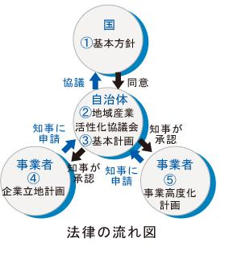
（正式名称：企業立地の促進等による地域における産業集積の形成及び活性化に関する法律）

◎法律の流れ
国が策定する ①基本方針 に基づき、都道府県と市町村が ②地域産業活性化協議会 での協議を経て、
③基本計画 を作成し、主務大臣に協議し、国の同意を得る。
事業者が、同意された基本計画に定められた区域で企業立地又は事業高度化を行う場合、それぞれ
④企業立地計画 ⑤事業高度化計画 を作成し、都道府県知事に対し承認申請し、承認されると、
当該計画に基づいて、日本政策金融公庫による低利融資など各種支援措置が受けられる制度である。

府域では、以下の7地域の基本計画を策定、国の同意を得ている。

〔平成21年度〕
  - 関西地域健康長寿関連産業広域基本計画
（集積区域:国際文化公園都市「彩都（西部地区ライフサイエンスパーク及び中部地区）」（茨木市域）、吹田東部拠点地区「医療健康及び教育文化創生ゾーン」及び国立循環器病研究センター（吹田市域）、国立大学法人大阪大学吹田キャンパス（吹田市域及び茨木市域）、滋賀県（長浜市全域）、京都府（らくなん進都及び横大路地区を中心とする京都市全域）、兵庫県（ポートアイランド、神戸サイエンスパーク等））
（※平成27年3月31日に計画期間満了）
〔平成23年度〕
  - 京都・島本・高槻地域産業活性化広域基本計画
（集積区域：三島郡島本町全域、高槻市全域、「桂イノベーションパーク」、「らくなん進都」、「横大路地区」を中心とする京都市全域）
平成22年度から関係自治体や大学、商工会議所などの関係機関で協議を進めてきた高槻市、島本町の基本計画については、京都府を加えた広域計画として平成23年4月に国の同意を得て、産学公連携による産業集積を進めていくこととした。

  - 岬町地域基本計画
（集積区域：「岬町多奈川臨海地区」、「岬町多奈川地区多目的公園事業活動ゾーン」を中心とする岬町全域）
平成24年2月に国の同意を得て、低炭素社会に貢献する省エネルギーや自然・再生可能エネルギーの活用等を含めた「環境配慮型・低炭素関連産業」等や自然環境などの地域資源や魅力を活かした「地域資源活用型産業」の集積を図り、地域の活性化を進めていくこととした。
１３

〔平成25年度〕
- 堺・高石臨海地域基本計画
（集積区域：堺市全域及び高石市の臨海部）
平成24年度末に終期を迎えた臨海部の基本計画の指定集積区域を堺市全体に拡大するとともに、協議会に堺商工会議所・堺市産業振興センター・㈱さかい新事業創造センターが新たに参画することにより、イノベーション創造機能の強化を図り、更なる産業集積と高度化の推進をめざし再出発を図った。

- 大阪北部産業集積形成基本計画
（集積区域：国際文化公園都市「彩都（西部地区ライフサイエンスパーク・施設導入地区及び中部地区）」、箕面船場地域、吹田操車場跡地「医療健康及び教育文化創生ゾーン」、江坂をはじめとする吹田西部・南部地域、国立循環器病研究センター、国立大学法人大阪大学吹田キャンパス）
平成19年度策定の「大阪北部（吹田、茨木）産業集積形成基本計画」の計画期間満了（平成25年3月31日）に伴い、平成25年4月1日付け計画の更新を行った（一部地域を追加）。

- 岸和田市基本計画
（集積区域：岸和田市の臨海部及び岸和田工業センター、岸和田市の丘陵部）
平成25年4月に国の同意を得て、既存産業の素材・部品分野を強化し「素材型産業」の形成や高度化・製品の付加価値化を促進するとともに、ちきりアイランド（阪南2区）等への企業誘致を推進し、保管施設用地の物流拠点形成を目指していくこととした。また、平成26年4月及び平成27年2月に国の同意を得て、区域を丘陵地区等にも拡大した。
〔平成26年度〕
  - けいはんな地域広域基本計画
（集積区域：大阪府（枚方市、四條畷市、交野市）、京都府（京田辺市、木津川市、精華町）、奈良県（奈良市、生駒市））
平成21年度策定の「けいはんな地域広域基本計画」の計画期間満了（平成25年3月31日）に伴い、計画の更新を行った。

＜企業立地計画等承認状況＞
 |  | 平成22年度 | 平成23年度 | 平成24年度 | 平成25年度 | 平成26年度
承認件数 |  | ３ | １ | ４ | ７ | ７
 | 企業立地計画 | １ | ０ | ２ | ３ | ５
 | 事業高度化計画 | ２ | １ | ２ | ４ | ２

１４
＜別表＞ 産業集積促進地域の指定状況 （平成27年3月末現在）
市町村 | 名称 | 指定公示日
堺市 | ○堺市臨海部工業専用地域等地区  （匠町の追加及び築港新町ニ丁の一部から築港新町ニ丁への変更について平成25年5月9日に告示） | 平成19年10月2日  平成25年5月9日
堺市 | ○堺市大和川南岸工業地域地区 ○堺市遠里小野工業地域地区 ○堺市大仙西町工業地域地区  ○堺市石津北町工業地域地区 ○堺市中区工業地域地区 ○堺市毛穴工業地域地区  ○堺市東区・北区工業地域地区 ○堺市西区工業地域地区 ○堺市鳳南町工業地域地区  ○堺市西区南部工業地域地区 ○堺市美原区工業地域地区 ○堺市美原区木材団地工業専用地域地区 | 平成24年6月22日
岸和田市 | ○岸和田市磯上工業地域地区 ○岸和田市木材コンビナート地区 ○岸和田市鉄工団地地区  ○岸和田市岸和田漁港地区 ○岸和田市地蔵浜工業専用地域地区 | 平成21年4月1日
岸和田市 | ○岸和田市岸之浦町ちきりアイランド地区 | 平成25年4月12日
岸和田市 | ○岸和田市岸之浦町ちきりアイランド保管施設用地地区 | 平成25年8月16日
岸和田市 | ○岸和田市岸和田丘陵地区 | 平成27年3月6日
豊中市 | ○豊中市豊南町工業地域地区 ○豊中市庄内南工業地域地区 ○豊中市島江･庄内宝町工業地域地区  ○豊中市二葉･大島町工業地域地区 ○豊中市神崎川南工業地域地区 | 平成20年8月1日
吹田市 | ○吹田市芳野町工業地域地区 ○吹田市江の木町工業地域地区 ○吹田市南吹田工業地域地区  ○吹田市西御旅町及び東御旅町工業地域地区 | 平成25年9月19日
泉大津市 | ○堺泉北港助松埠頭総合物流情報センター等地区 ○堺泉北港汐見沖地区 ○泉大津旧港地区 | 平成26年5月9日
高槻市 | ○高槻市宮田町一丁目工業地域地区 ○高槻市幸町・朝日町工業地域地区  ○高槻市桜町・明田町工業地域地区 ○高槻市南庄所町・下田部町工業地域地区 | 平成21年4月1日
貝塚市 | ○貝塚市二色南町地区 ○貝塚市新貝塚埠頭地区 | 平成25年4月24日  １５
枚方市 | ○枚方市枚方企業団地地区 ○枚方市大阪紳士服団地地区 ○枚方市中部工業地域地区  ○枚方市堂山東工業地域地区 ○枚方市中南部工業専用地域地区 ○枚方市中南部工業地域地区  ○枚方市出口・中振工業地域地区 | 平成20年1月7日
枚方市 | ○枚方市津田サイエンスヒルズ地区 | 平成20年5月1日
八尾市 | ○八尾市竜華地区周辺工業専用等地域 ○八尾市竜華地区周辺工業地域 ○八尾市八尾空港周辺工業地域  ○八尾市上尾町地区周辺工業地域 ○八尾市渋川町２丁目工業地域 ○八尾市二俣工業地域  ○八尾市相生・天王寺屋周辺工業地域 | 平成19年10月2日
大東市 | ○大東市西部工業地域地区 | 平成22年4月1日
和泉市 | ○テクノステージ和泉工業地域地区 ○トリヴェール和泉西部ブロック地区 | 平成25年9月30日
高石市 | ○高石市臨海部工業専用地域等地区 | 平成19年10月2日  平成21年7月1日
東大阪市 | ○東大阪市新町･宝町工業地域地区 ○東大阪市加納工業専用地域地区  ○東大阪市水走･川田工業地域地区 ○東大阪市加納工業地域地区 ○東大阪市岩田工業地域地区  ○東大阪市西岩田工業地域地区 ○東大阪市稲田新町工業地域地区 ○東大阪市高井田工業地域地区  ○東大阪市柏田西工業地域地区 | 平成19年11月22日
泉南市 | ○泉南市りんくうタウン南・中地区 | 平成25年4月12日
阪南市 | ○阪南市桃の木台阪南スカイタウン地区 | 平成25年4月19日
田尻町 | ○田尻町りんくうタウン中・北地区 | 平成25年11月21日
岬町 | ○岬町多奈川臨海地区 ○岬町多奈川地区多目的公園事業活動ゾーン地区 | 平成25年4月12日
１６
１７

